

TẬP ĐOÀN VIỄN THÔNG QUÂN ĐỘI

Phần mềm Quản lý đoàn vào
TÀI LIỆU THIẾT KẾ CHI TIẾT

Mã hiệu dự án: Quản lý Đoàn
Mã hiệu tài liệu: Quản Lý Đoàn_tài liệu TKCT_v0.7.doc

Hà Nội, 01/2018
BẢNG GHI NHẬN THAY ĐỔI

*A – Tạo mới, M – Sửa đổi, D – Xóa bỏ
Ngày  thay đổi | Vị trí  thay đổi | A*  M, D | Nguồn gốc | Đầu mối KH | Mô tả thay đổi | Version
25/01/2018 | Yêu cầu thay đổi | A | Theo PYC của đơn vị nghiệp vụ | H | Theo nội dung tài liệu | 0.1
01/02/2018 |  | M |  |  | Bổ sung thông tin chi tiết từng màn hình | 0.2
02/02/2018 |  | M |  |  | Theo comment màn hình của a Mạnh | 0.3
05/02/2018 |  | M |  |  | Mô tả chi tiết | 0.4
21/02/2018 |  | M |  |  | Bổ sung | 0.7

MỤC LỤC
1 YÊU CẦU THAY ĐỔI 6
1.1 Nguồn gốc thay đổi 6
1.2 Đánh giá tính cần thiết và giá trị mang lại 6
1.2.1 Tính cần thiết 6
1.2.2 Giá trị mang lại 6
1.3 Nội dung thay đổi 6
1.3.1 Mô tả chung về yêu cầu thay đổi 6
1.3.2 Mô tả thay đổi về luồng nghiệp vụ 6
1.3.3 Mô tả thay đổi về CSDL 6
2 PHẦN MỀM QUẢN LÝ ĐOÀN VÀO 7
2.1 Menu Danh mục 7
2.2 Quản trị hệ thống 7
2.2.1 Nhân viên (Viettel) 7
2.3 Nhập / Duyệt thông tin đoàn 12
2.3.1 Thông tin chung chức năng 12
2.3.2 Thông tin Đối tác 13
2.3.3 Thông tin Đoàn vào 16
2.4 Tạo tờ trình VOFFICE/ Trình ký 25
2.4.1 Thông tin chung chức năng 25
2.4.2 Danh sách tờ trình 26
2.4.3 Thêm mới/ Cập nhật thông tin tờ trình 28
2.4.4 Popup Chọn đoàn đối tác 31
2.5 Trường hợp đột xuất cần xin phép vào trụ sở: 33
2.5.1 Thông tin chung chức năng 33
2.6 Tra cứu – dành cho vệ binh 33
2.6.1 Thông tin chung chức năng 33
2.6.2 Tra cứu danh sách Đoàn → In mã vạch. 34
2.6.3 Đọc mã vạch → Xuất thông tin 35
2.7 Báo cáo thống kê 37
2.8 Các popup dùng chung 40
2.8.1 Chọn danh sách đơn vị 40
2.8.2 Upload file (Tải file ảnh/tài liệu/văn bản….) 40
2.8.3 Import File 40
2.9 Điều kiện dùng chung 43
3 Điều kiện đảm bảo 45
3.1 Điều kiện đảm bảo cần khách hàng đảm bảo 45
3.2 Điều kiện đảm bảo cần bên thứ 3 đảm bảo 45
3.3 Điều kiện đảm bảo trong nội bộ TTPM 45

TRANG KÝ

Người lập: Đặng Thị Xuân <Ngày> 25/01/2018
BA ITSOL

Người xem xét: <Ngày>
<Chức danh>

Người xem xét: <Ngày>
<Chức danh>

Người phê duyệt: <Ngày>
<Chức danh>

YÊU CẦU THAY ĐỔI

Nguồn gốc thay đổi
Sửa đổi luồng phần mềm nhằm đáp ứng được các nhu cầu của VP theo báo cáo đã được PTGĐ Hổ phê duyệt (số 27/BC-VP ngày 12/1/2018)

Đánh giá tính cần thiết và giá trị mang lại

Tính cần thiết
- Nâng cấp phần mềm quản lý Đoàn vào đáp ứng yêu cầu nghiệp vụ.
- Nâng cấp phần mềm trên công nghệ AngularJS + RestAPI
- Hiện trạng: Phần mềm quản lý đoàn vào chưa có chức năng nhập thêm ảnh (chứng minh thư, ảnh serial + máy tính), scanf mã vạch, nên mỗi khi có đoàn vào đều phải khai nhiều thông tin vào sổ cảnh.
- Mục đích: Bổ sung tiện ích chỉ cần nhập thông tin tờ trình ra vào 1 lần trên hệ thống, và tạo mã vạch cho mỗi đối tác vào TCT, từ lần 2 sẽ bắn mã vạch cho phép hiển thị các thông tin về đối tác và tờ trình đã nhập vào, bỏ việc ghi sổ thủ công.

Giá trị mang lại
- Giảm thiểu thời gian nhập lại thông tin các đoàn đối tác ra vào định kỳ hàng tháng, quý.
- Kiểm soát số lượng và thông tin cá nhân các đoàn đối tác ra vào hàng tháng đúng thời gian, địa điểm, nội dung công việc phục vụ công tác an toàn an ninh mạng lưới.
- Nâng cao trách nhiệm quản lý của cá nhân làm việc trực tiếp với đoàn đối tác và Lãnh đạo kiểm duyệt cấp đơn vị, tránh trường hợp xin ra vào tràn lan, không hiệu quả, gây mất an toàn trong đơn vị.

Nội dung thay đổi

Mô tả chung về yêu cầu thay đổi
Theo PYC của nghiệp vụ

Mô tả thay đổi về luồng nghiệp vụ
Đáp ứng nghiệp vụ thay đổi

Mô tả thay đổi về CSDL

PHẦN MỀM QUẢN LÝ ĐOÀN VÀO

Menu Danh mục
Gồm 5 danh mục chính:
- Danh mục
- Nhân viên
- Đối tác
- Danh sách đối tác
- Danh sách Đoàn vào
- Tờ trình
Gồm tạo tờ trình và Trình ký
- Tra cứu – dành cho vệ binh
- Tra cứu danh sách Đoàn – In mã vạch
- Đọc mã vạch – Xuất thông tin
- Báo cáo thống kê

Quản trị hệ thống

Nhân viên (Viettel)
* Chỉ những nhân viên sử dụng hệ thống / phụ trách Đoàn/ Nhập thông tin đoàn/Phụ trách phê duyệt/ Vệ binh mới được có trong hệ thống.
Thông tin nhân viên được lưu trong DB qua bảng EMPLOYEE

Danh sách nhân viên
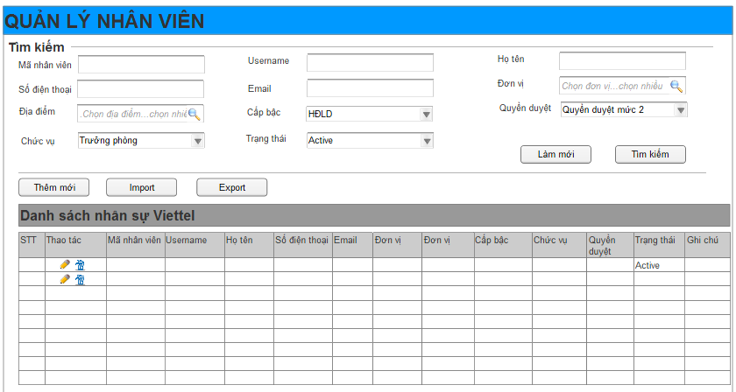
Thông tin chi tiết màn hình
STT | Tên | Loại Control | Mô tả
Khung tìm kiếm
 | Mã nhân viên | Textbox
 | Họ tên | Textbox
 | Số điện thoại | Textbox
 | Email | Textbox
 | Đơn vị | Textbox | Auto Complite
 | Chức vụ | Combo | Danh sách chức vụ được cấu hình trong DB bảng CODE_DECODE với CODE_GROUP=REGENCY. Gồm:  - Trưởng phòng  - Nhân viên  - …
 | Cấp bậc | Combo | Danh sách CẤP BẬC được cấu hình trong DB bảng CODE_DECODE với CODE_GROUP=RANK_GR. Gồm:  - HĐLD  - CNVQP  - QNCN  - SQ  - …
 | Quyền duyệt | Combo | Danh sách QUYỀN DUYỆT được cấu hình trong DB bảng CODE_DECODE với CODE_GROUP= PERMISSION_APPR. Bao gồm các giá trị:  - Quyền duyệt BGĐ  - Quyền duyệt mức 1  - Quyền duyệt mức 2  - Quyền nhập  - Cảnh vệ  Chú ý: riêng quyền tạo tờ trình thì trừ cảnh vệ ra, ai cũng có thể tạo tờ trình được.
 | Trạng thái | Combo | Danh sách trạng thái được cấu hình trong DB bảng CODE_DECODE với CODE_GROUP= STATUS_EMPLOY. Gồm:  - Active  - Inactive
 | Nút “Làm mới” | Button | Xóa trắng các trường đã nhập trong khung tìm kiếm trở về default
 | Nút Tìm kiếm | Button | Tìm kiếm ra kết quả hiển thị trong Grid tương ứng
 | Nút Thêm mới | Button | Mở màn hình “Thêm mới nhân viên”. Chi tiết xem tại Thêm mới / Chỉnh sửa nhân viên
 | Import |  | Import danh sách quản lý nhân viên trong trường hợp bị mất dữ liệu (backup).  Là thêm mới hàng loạt.
 | Export |  | Export thông tin hiện có trong Grid ra excel.
Bảng danh sách nhân sự Viettel
 | Thao tác |  | Gồm 2 thao tác Xóa/Sửa:  Xóa  - Được xóa khi không liên quan/phụ trách đoàn  - TH phụ trách đoàn → chuyển trạng thái nhân viên từ active thành inactive  Sửa: được sửa hết
 | Các thông tin liên quan đến danh sách nhân viên

Thêm mới / Chỉnh sửa nhân viên
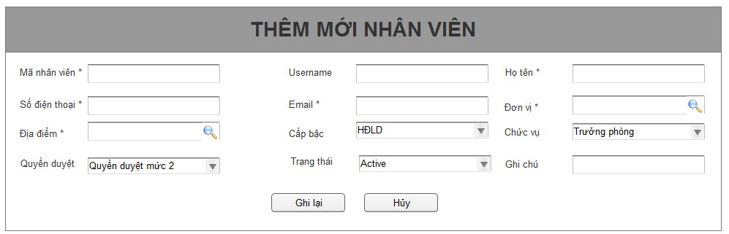
Tất cả các trường thêm mới đều là bắt buộc nhập/chọn, ngoại trừ trường “Ghi chú”
STT | Tên | Loại Control | Mô tả
 | Mã nhân viên | Textbox | Bắc buộc nhập  Check trùng
 | User name |  | Có check trùng
 | Họ tên | Textbox | Bắc buộc nhập
 | Số điện thoại | Textbox | Bắc buộc nhập
 | Email | Textbox | Bắc buộc nhập
 | Đơn vị | Textbox | Auto Complite  Bắc buộc nhập
 | Chức vụ | Combo | Danh sách chức vụ được cấu hình trong DB bảng CODE_DECODE với CODE_GROUP=REGENCY. Gồm:  - Trưởng phòng  - Nhân viên  - …
 | Cấp bậc | Combo | Danh sách CẤP BẬC được cấu hình trong DB bảng CODE_DECODE với CODE_GROUP=RANK_GR. Gồm:  - HĐLD  - CNVQP  - QNCN  - SQ  - …
 | Quyền duyệt | Combo | Danh sách QUYỀN DUYỆT được cấu hình trong DB bảng CODE_DECODE với CODE_GROUP= PERMISSION_APPR. Bao gồm các giá trị:  - Quyền duyệt BGĐ  - Quyền duyệt mức 1  - Quyền duyệt mức 2  Mặc định tất cả nhân viên vào được phần mềm đều được quyền NHẬP
 | Trạng thái | Combo | Danh sách trạng thái được cấu hình trong DB bảng CODE_DECODE với CODE_GROUP= STATUS_EMPLOY. Gồm:  - Active  - Inactive  Khi xóa 1 nhân viên (không quản lý bất kỳ đoàn nào) → chỉ chuyển trạng thái nhân viên từ active→ inactive (không xóa khỏi bảng)
 | Ghi chú | Textbox
 | Ghi lại | Button | Lưu lại kết quả vào DB và hệ thống
 | Hủy | Button | Đóng popup lại,quay trở lại MH trước đó

Nhập / Duyệt thông tin đoàn

Thông tin chung chức năng

Nhập thông tin Đoàn, Lãnh đạo đơn vị phê duyệt
- Các đối tác đến làm việc gửi danh sách cá nhân, máy tính, ảnh CMT/hộ chiếu, ảnh máy tính cho các đơn vị.
- Các đơn vị có đối tác đến làm việc nhập thông đoàn lên hệ thông QL Đoàn:
+ Nhập thông tin đoàn, từng cá nhân trong đoàn, kiểm soát đối tác, bổ sung địa điểm ta vào, bổ sung danh mục tên đơn vị
+ Cho phép import thông tin đoàn từ file excel.
+ Cho phép copy thông tin đoàn từ 1 đoàn (copy bản ghi đã hết hạn tạo thành bản ghi mới để cập nhật lại các thông tin cho tờ trình mới).
- Lãnh đạo đơn vị duyệt thông tin đoàn gửi để gửi tới phòng KSNB (Kiểm soát nội bộ), gửi tin nhắn đến đầu mối phòng KSNB (đ/c Phúc). Sau khi lãnh đạo phê duyệt thì không được sửa. Chỉ acc phê duyệt cấp 1 trở lên mới được sửa, tương tự với các cấp phê duyệt tiếp theo.
- Cho phép đính kèm ảnh Máy tính của khách khi khách đến. Lưu ý: Công văn thư mời, file scan ảnh hộ chiếu/CMT ,.. đơn vị phải nhập trước, sau đó phê duyệt rồi tạo tờ trình. Sau khi tạo tờ trình và khách đến làm việc chỉ được cập nhật thêm file ảnh máy tính của khách, các thông tin khác không được sửa.
- Kiểm soát loại đối tác: Các đơn vị thường xuyên quên nhập loại đối tác nước ngoài/Việt Nam trong khi phần mềm để mặc định loại đối tác Việt Nam. Để kiểm soát loại đối tác nước ngoài và đối tác Việt Nam→ đề xuất thêm phần nhắc nhở/cảnh báo loại đối tác (đọc dữ liệu của trường quốc tịch), nếu không đúng loại đối tác không cho lưu hoặc không cho gửi kiểm duyệt trên phần mềm.
- Sửa/bổ sung danh mục tên đơn vị update theo mô hình mới hiện tại → để kiểm soát thông tin account đăng nhập theo đúng thực tế đơn vị quản lý.
- Bổ sung địa điểm ra vào: Tòa nhà CIT Duy Tân(do thực tế mới phát sinh phòng lab), các tổng kho 2, tổng kho 3- VTNET

Duyệt mức 1 (Trung tâm KTTC)
- Đầu mối tổng hợp chung tờ trình (Đ/c Phucntt) phê duyệt lần 1
- Account admin của TT KTTC cũng nhìn thấy được tất cả các đoàn đối tác và được quyền sửa 1 lần/ 1 đoàn đối tác
- Cho phép duyệt từng cá nhân, duyệt cả đoàn.
- Sau thì khi thông tin của 1 đoàn được duyệt mức 1 được gửi tới phòng KSNB để duyệt mức 2, hệ thống tự động nhắn tin cho đầu mối phòng KSNB (đ/c Khánh).
- Nếu từ chối quay lại bước NHẬP cho phép đơn vị chịu trách nhiệm nhập/ cập nhật lại thông tin và trình phê duyệt BGĐ đơn vị, và hệ thống tự động nhắn tin cho đầu BGD/ hoặc đầu mối trung tâm KTTC (đồng chí Phúc) có thể sửa thông tin đoàn, cá nhân

Duyệt mức 2 (Phòng KSNB)
- Có thể sửa thông tin đoàn, cá nhân.
- Cho phép duyệt từng cá nhân hoặc duyệt cả đoàn, nếu bị từ chối thì trả về bước duyệt 1
- Sau khi thông tin của 1 đoàn được duyệt mức 2 thì đến bước 2.4 để tạo tờ trình (chi tiết xem tại Tạo tờ trình VOFFICE/ Trình ký)
- Từng bước phê duyệt/từ chối đều có tin nhắn SMS gửi đến đầu mối phụ trách để nắm bắt thông tin.

Thông tin Đối tác

Danh sách thông tin đối tác.
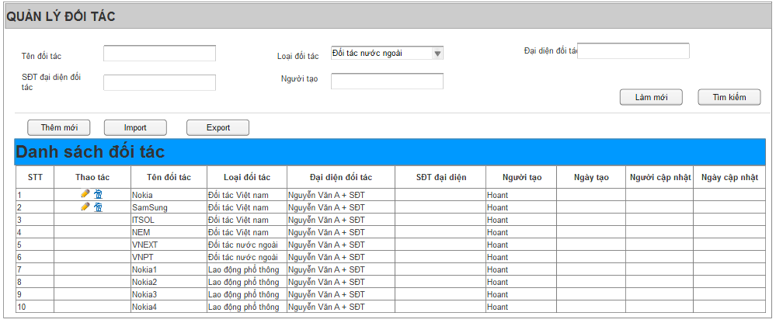
STT | Tên | Loại Control | Mô tả
Khung tìm kiếm
 | Tên đối tác
 | Loại đối tác | Combo | Danh sách loại đối tác được cấu hình trong DB bảng CODE_DECODE với CODE_GROUP= PARTNER_TYPE. Gồm Gồm 3 trường:  - Đối tác Việt Nam  - Đối tác nước ngoài  - Lao động phổ thông
 | Đại điện đối tác
 | SĐT đại diện đối tác
 | Người tạo
 | Nút “Làm mới” | Button | Xóa trắng các trường đã nhập trong khung tìm kiếm trở về default
 | Nút Tìm kiếm | Button | Tìm kiếm ra kết quả hiển thị trong Grid tương ứng
 | Nút Thêm mới | Button | Mở màn hình “Thêm mới đối tác”. Chi tiết xem tại Thêm mới/ Cập nhật đối tác
 | Import |  | Import danh sách đối tác trong trường hợp bị mất dữ liệu (backup).  Là thêm mới hàng loạt.
 | Export |  | Export thông tin hiện có trong Grid ra excel.
Bảng danh sách đối tác
 | Thao tác |  | Gồm 2 thao tác Xóa/Sửa:  Xóa khi không chưa đoàn nào còn hiệu lực, Còn lại được phép xóa.  Sửa thoải mái
Và các thông tin đi kèm tương ứng với thông tin đối tác

Thêm mới/ Cập nhật đối tác
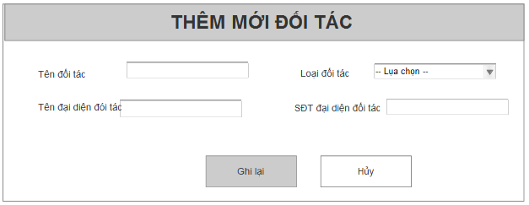
Tất cả các thông tin trường thêm mới đối tác đều là bắt buộc nhập.
STT | Tên | Loại Control | Mô tả
 | Tên đối tác | Textbox | Bắc buộc nhập
 | Loại đối tác | Combo | Bắc buộc nhập.  Danh sách loại đối tác được cấu hình trong DB bảng CODE_DECODE với CODE_GROUP= PARTNER_TYPE. Gồm Gồm 3 trường:  - Đối tác Việt Nam  - Đối tác nước ngoài  Lao động phổ thông
 | Tên đại diện đối tác | Textbox | Bắc buộc nhập
 | SĐT đại diện đối tác | Textbox | Bắc buộc nhập
 | Ghi lại | Button
 | Hủy | Button

Import danh sách Đối tác
Giao diện popup Import - chi tiết xem tại Import file
Biểu mẫu Import 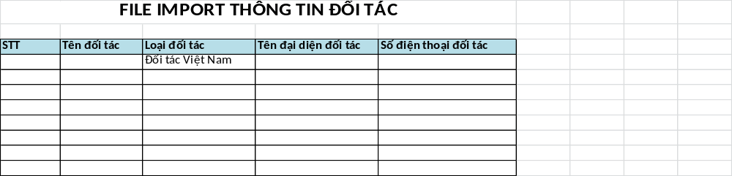

Thông tin Đoàn vào

Danh sách Đoàn vào
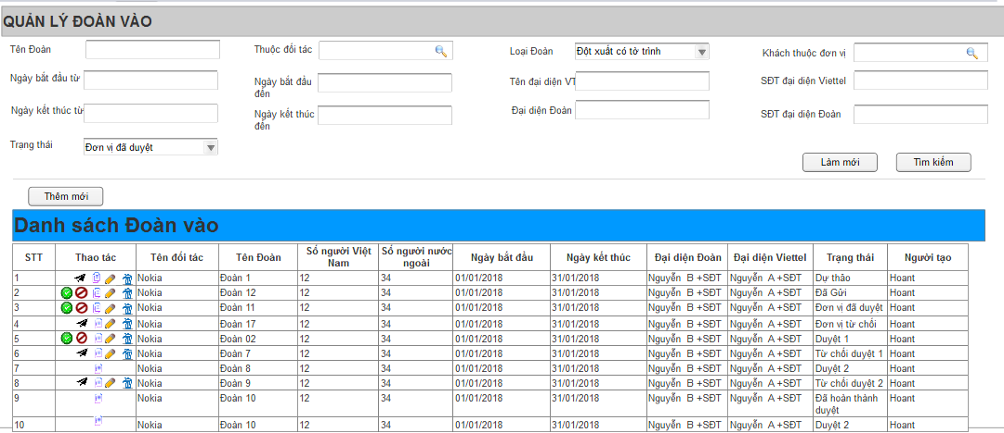
STT | Tên | Loại Control | Mô tả
Khung tìm kiếm
 | Tên Đoàn
 | Thuộc đối tác | Combo | Danh sách đối tác
 | Loại Đoàn | Combo | Danh sách loại đoàn được cấu hình trong DB bảng CODE_DECODE với CODE_GROUP= UNION_TYPE.  Gồm các giá trị:  - Định kỳ  - Đột xuất có tờ trình  - Đột xuất không tờ trình
 | Khách thuộc đơn vị |  | Danh sách đơn vị
 | Ngày bắt đầu từ
 | Ngày bắt đầu đến
 | Ngày kết thúc từ
 | Ngày kết thúc đến
 | Tên đại diện VT
 | SĐT đại diện VT
 | Tên đại diện Đoàn
 | SĐT đại diện Đoàn
 | Trạng thái | Combo | Danh sách trạng thái đoàn được cấu hình trong DB bảng CODE_DECODE với CODE_GROUP= UNION_STATUS.  Gồm các trường:  - Dự thảo (Draft)  - Đã gửi BGĐ đơn vị  - Đơn vị đã duyệt  - Đơn vị từ chối  - Đã duyệt lần 1  - Từ chối duyệt lần 1  - Đã duyệt lần 2  - Từ chối duyệt lần 2  - Đã hoàn thành (khi đã có thông tin tờ trình được duyệt từ Voffice → Đoàn đó có thể vào)
 | Nút “Làm mới” | Button | Xóa trắng các trường đã nhập trong khung tìm kiếm trở về default
 | Nút Tìm kiếm | Button | Tìm kiếm ra kết quả hiển thị trong Grid tương ứng
 | Nút Thêm mới | Button | Mở màn hình “Thêm mới đoàn”
 | Export |  | Export thông tin hiện có trong Grid ra excel.
Bảng danh sách Đoàn vào
 | STT
 | Thao tác |  | Gồm các icon:   Lần lượt là: Gửi/ Phê duyệt/ Từ chối/ Sao chép/ Edit/ Xóa.  Icon coppy : được coppy ở tất cả các trạng thái, bao nhiêu cũng được nhưng luôn ở trạng thái Draft (như thêm mới). Khi coppy thông tin 1 đoàn thì giữ lại các thông tin được coppy (hầu như lấy hết) + danh sách thành viên đoàn (trạng thái duyệt từng thành viên = chưa duyệt).  Icon xóa : Chỉ được xóa khi đoàn ở trạng thái dự thảo.  Icon sửa :  - User tạo ra Đoàn thì mới được thao tác sửa/xóa thông tin đoàn.  - Tùy thuộc vào user NSD mà thực hiện thao tác sửa. Ví dụ với user nhập đoàn chỉ được sửa ở trạng thái Dự thảo/BGĐ từ chối/ từ chối 1; các trạng thái khác thì không được tác động; hay như BGĐ chỉ được sửa khi Đoàn được gửi đến ông ta, nếu chưa được gửi/hoặc BGĐ đã từ chối/hoặc BGĐ đã ký và chuyển đi các bước tiếp theo thì không có quyền tác động sửa nữa.  - Sau khi qua bước duyệt lần 2 thì không được chỉnh sửa thông tin nữa.  - Ngoài ra chỉ được sửa khi NSD có quyền thực hiện thao tác đang thuộc trạng thái tương ứng (ví dụ khi được gửi đến BGĐ→ BGĐ được sửa,những user khác không được sửa)  - Sửa thông tin Đoàn= sửa/thêm/xóa thành viên đoàn.  Với các icon khác :  Ngoài ra còn phụ thuộc vào trạng thái tương ứng sẽ hiện thêm các icon tương ứng:  - TT “Dự thảo”: có thêm icon Gửi (đến Đơn vị)  - TT Đã gửi: có thêm 2 icon Duyệt và Từ chối (dành cho ĐV duyệt)   - TT Đơn vị đã duyệt: có thêm 2 icon Duyệt và Từ chối (dành cho duyệt 1)  - TT đơn vị từ chối: có thêm icon Gửi (như TT dự thảo – để chỉnh sửa + gửi đến đơn vị sau khi chỉnh sửa)  - TT đã duyệt lần 1: có thêm 2 icon Duyệt và Từ chối (dành cho duyệt 2)  - TT từ chối duyệt lần 1: có thêm icon Gửi (như TT dự thảo – để chỉnh sửa + gửi đến đơn vị sau khi chỉnh sửa)  - TT đã duyệt lần 2: không có icon thêm (chỉ có icon duy nhất là Coppy)  - TT từ chối duyệt lần 2: có thêm 2 icon Duyệt và Từ chối (tương tự như lần duyệt 1 → User duyệt 1 có thể chỉnh sửa/phê duyệt/ nếu từ chối -> quay về như Dự thảo).  - TT đã hoàn thành: không có icon thêm (chỉ có icon duy nhất là Coppy).

Thêm mới/ Chỉnh sửa thông tin Đoàn
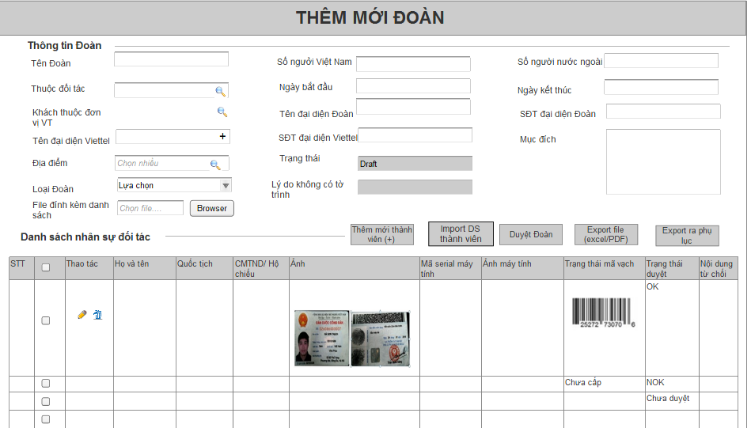
Tất cả các trường ở đây đều là các trường bắt buộc nhập
STT | Tên | Loại Control | Mô tả
Thông tin Đoàn đối tác
 | Tên Đoàn |  | Không cần check trùng
 | Số người VN
 | Số người nước ngoài
 | Thuộc đối tác |  | Chọn 1
 | Ngày bắt đầu
 | Ngày kết thúc
 | Khách Thuộc đơn vị Viettel |  | Chọn 1
 | Tên đại diện Đoàn
 | SĐT đại diện Đoàn
 | Tên đại diện VT |  | Lọc từ danh sách nhân viên bảng EMPLOYEE với điều kiện STATUS = active  Nếu như nhân viên VT này chưa có trong bảng EMPLOYEE → Click icon + để đến MH thêm mới nhân viên (chi tiết xem tại Thêm mới / Chỉnh sửa nhân viên) → Thêm xong: dữ liệu nhân viên vừa tạo được lưu vào DB và đóng popup thêm mới đó lại, trở lại MH thêm mới đoàn để tiếp tục thao tác thêm mới
 | SĐT đại diện VT |  | Load theo giá trị tên đại diện Viettel
 | Mục đích
 | Địa điểm |  | Được phép chọn nhiều
 | Trạng thái |  | Không lựa chọn được, chỉ chuyển đổi khi NSD hoàn thành thao tác  Gồm các trường:  - Dự thảo (Draft) – mặc định sau khi thêm mới.  - Đã gửi BGĐ đơn vị  - Đơn vị đã duyệt  - Đơn vị từ chối duyệt  - Đã duyệt lần 1  - Từ chối duyệt lần 1  - Đã duyệt lần 2  - Từ chối duyệt lần 2  - Đã hoàn thành (tức là khi đoàn đó đã có tờ trình)
 | Loại Đoàn |  | Gồm 2 loại Đoàn tương ứng:  - Định kỳ  - Đột xuất có tờ trình.  - Đột xuất không tờ trình → enable textbox “Lý do không có tờ trình”, còn các trạng thái khác thì disable trường này đi
 | Lý do không có tờ trình |  | Trường này luôn bị disable, chỉ được nhập khi NSD chọn loại đoàn “Đột xuất không có tờ trình”
 | File đính kèm danh sách |  | Mỗi đoàn đối tác khi đưa thông tin cho nhân viên nhập bên VT đểu có gửi theo file đính kèm → Người nhập đính kèm thông tin file đó lên để đối chiếu khi cần thiết.
Danh sách các nút liên quan danh sách thành viên của đoàn → Hiện lên khi NSD thêm mới thông tin cơ bản của đoàn thành công → Grid danh sách hiện ra khi NSD thêm ít nhất 1 thành viên.
TH chưa thêm thành viên nào thì Grid cũng bị ẩn đi
 | Nút “Thêm mới thành viên” | Button
 | Import danh sách thành viên | Button | Chi tiết xem tại Import danh sách thành viên Đoàn
 | Kiểm duyệt cả đoàn | Button | Kiểm duyệt cả đoàn/ Bỏ kiểm duyệt cả đoàn : tương ứng với trạng thái duyệt của các thành viên trong đoàn;  - Khi mới thêm mới thành viên – đây là nút Kiểm duyệt cả đoàn → click nút này → Trạng thái của tất cả các thành viên đoàn thành OK → Đồng thời nút này chuyển thành “Bỏ kiểm duyệt cả Đoàn”.  - Khi đã click “Bỏ kiếm duyệt cả Đoàn” → Trạng thái của tất cả các thành viên đoàn thành NOK→ Đồng thời nút này chuyển thành “Kiểm duyệt cả Đoàn”.  - Sau khi hoàn thành duyệt → Click nút “Ghi lại” → trạng thái của Đoàn cũng thay đổi tương ứng.
 | Export file dạng excel/pdf | Button
 | Export ra thành file phụ lục | Button | Export thành phụ lục 07: danh sách nhân sự đối tác (chỉ của đoàn này)
 | Ghi lại | Button
 | Hủy | Button
Danh sách nhân sự đối tác
 | STT
 | Checkbox |  | Tick chon để thực hiện thao tác “Duyệt cá nhân”/”Bỏ duyệt cá nhân”  Có thể tick chọn 1 hoặc nhiều/ tick tất cả và bỏ tick tất cả.
 | Thao tác |  | Chỉ có Chỉnh sửa, Xóa
 | Họ và tên
 | Quốc tịch
 | CMTND/ Hộ chiều
 | Ảnh CMTND/ Hộ chiều
 | Serial number máy tính
 | Ảnh Serial number máy tính
 | Trạng thái mã vạch |  | Khi thêm mới thì chưa có trường này → Hoặc để NULL  Chỉ khi cá nhân đó đã được cấp mã vạch thì mới thể hiện thông tin ra.
 | Trạng thái duyệt |  | Trạng thái của thanh viên tương ứng:  - Chưa duyệt - mặc định khi vừa thêm mới (chưa ai tác động, chưa ai duyệt)  - OK (khi được duyệt)  - NOK (khi không được duyệt/bị từ chối).
 | Duyệt cá nhân |  | Sau khi đã tick chọn 1 hoặc nhiều cá nhân → Click nút này – Hiện confirm “bạn có chắc chắn muốn duyệt thông tin ABC”→ click “Đồng ý” → Chuyển trạng thái tương ứng.  - Nếu tick chọn đúng cá nhân đã OK → Hiện thông báo: cá nhân này đã được duyệt để thông báo cho NSD biết.
 | Bỏ duyệt cá nhân |  | Ngược lại vớ nút “Duyệt cá nhân”  Sau khi đã tick chọn 1 hoặc nhiều cá nhân → Click nút này – Hiện confirm “bạn có chắc chắn muốn từ chối duyệt thông tin ABC”→ click “Đồng ý” → Chuyển trạng thái tương ứng.  Nếu tick chọn đúng cá nhân đã NOK → Hiện thông báo: cá nhân này đã bị từ chối trước đó để thông báo cho NSD biết.
 | Ghi lại |  | Lưu lại toàn bộ thông tin của đã nhập/thay đổi của màn hình Thêm mới
 | Hủy

Thêm mới / Cập nhật thành viên của Đoàn đối tác
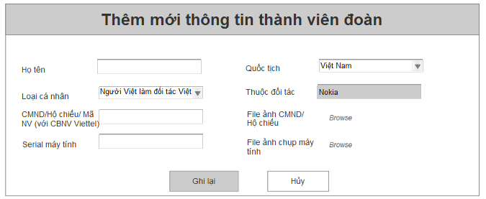
Tất cả các trường ở đây đều bắt buộc nhập trừ trường (serial máy tính/ File ảnh chụp máy tính có thể cập nhật sau. Nhưng nếu đã nhập số serial thì bắt buộc nhập ảnh)
STT | Tên | Loại Control | Mô tả
 | Họ tên | Textbox | Bắc buộc nhập
 | Quốc tịch | Combo | Bắc buộc nhập.  - .
 | Loại cá nhân |  | Combo gồm:  - Người Việt làm đối tác Việt Nam  - Người Việt làm đối tác nước ngoài  - Người nước ngoài làm đối tác nước ngoài  - Lao động phổ thông
 | Thuộc đối tác |  | Textbox không chỉnh sửa được  Fill dữ liệu đối tác tương ứng vào trường này
 | CMTND/ Hộ chiếu / Mã nhân viên (đối với NVVT)
 | File ảnh CMTND/ Hộ chiếu |  | Được tải nhiều
 | Serial máy tính
 | File ảnh Serial máy tính |  | Được tải nhiều
 | Ghi lại | Button
 | Hủy | Button

Import danh sách thành viên Đoàn
Giao diện → chi tiết xem tại Import file
Biểu mẫu Import 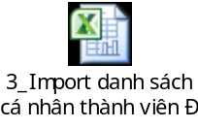
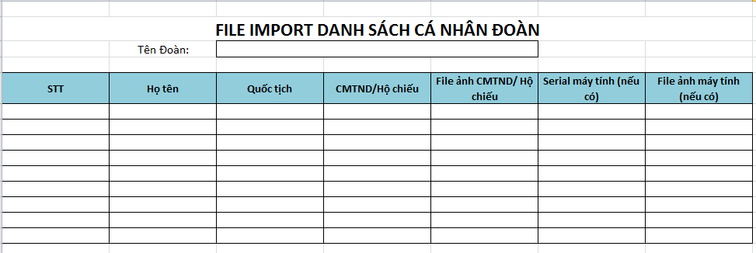

Tạo tờ trình VOFFICE/ Trình ký

Thông tin chung chức năng
- Cho phép gộp nhiều đoàn thành 1 tờ trình, chia thành 2 loại tờ trình đoàn trong nước và tờ trình đoàn nước ngoài (theo biểu mẫu BM 01, BM02).
- Cho phép đính kèm nhiều file phụ lục kèm theo (danh sách đối tác kèm CMT, thư giới thiệu của đối tác, thông tin máy tính , ảnh chụp serial và toàn bộ máy tính, chi phí …)
- Cho phép export thông tin từng đoàn để đính kèm vào phụ lục
- Chọn file trình ký, chọn người ký và kết nối sang phần mềm VOFFICE để trình ký (hệ thống kiểm tra tờ trình thông tin đã đầy đủ chưa? – tức có Đoàn và người ký rồi → Ok thì mới gửi đến Voffice)
- Để gửi đến Voffice cần nhập cả username/pass của user gửi trình ký.
- VOFFICE ký thành công sẽ gửi kết quả cho phần mềm QL đoàn vào (cập nhật trạng thái tờ trình là Đã ban hành + trạng thái các Đoàn trong tờ trình là Đã hoàn thành) và thông tin được gửi xuống vệ binh.
1 Tờ trình có thể gộp nhiều Đoàn vào, nhưng 1 đoàn thì chỉ được 1 tờ trình .

Danh sách tờ trình
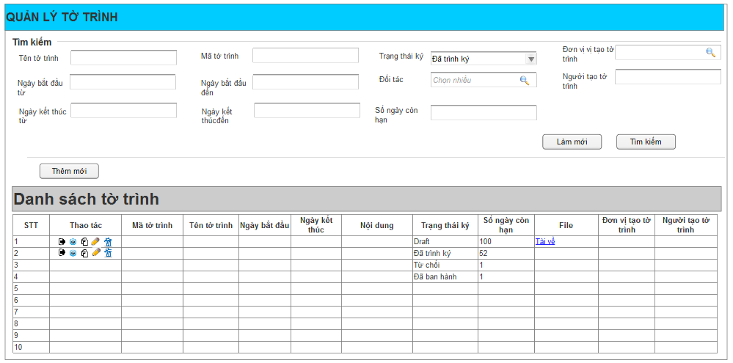
STT | Tên | Loại Control | Mô tả
Khung tìm kiếm
 | Tên tờ trình
 | Mã tờ trình
 | Trạng thái ký |  | Combo bao gồm các trạng thái:  - Draft  - Đã trình ký  - Từ chối  - Đã ban hành
 | Đơn vị tạo tờ trình |  | Đơn vị user tạo tờ trình
 | Ngày bắt đầu từ
 | Ngày bắt đầu đến
 | Ngày kết thúc từ
 | Ngày kết thúc đến
 | Đối tác
 | Người tạo tờ trình
 | Số ngày còn hạn |  | Là ô textbox điền số (>=0)  Tìm kiếm những tờ trình có số ngày còn hạn <= số ngày đã điền vào ô, và >0  Điền 0 → Tìm số ngày hết hạn.  Để trống thì ko tìm thông tin liên quan đến trường này.
 | Nút “Làm mới” | Button | Xóa trắng các trường đã nhập trong khung tìm kiếm trở về default
 | Nút Tìm kiếm | Button | Tìm kiếm ra kết quả hiển thị trong Grid tương ứng
 | Nút Thêm mới | Button | Mở màn hình “Thêm mới nhân viên”
Bảng danh sách Đoàn vào
 | STT
 | Thao tác |  | Gồm 5 icon cố định:   Phụ thuộc vào trạng thái của bản ghi mà sẽ enable hay disable các icon tương ứng.  Icon → Để trình ký được đến Voffice thì tờ trình đó phải có ít nhất 1 đoàn đối tác và người ký duyệt → Nếu OK thì hiện tiếp popup nhập username/password NSD để gửi đến Voffice→ Nhập xong rồi Ok thì tờ trình mới được gửi đến Voffice  Icon - tải danh sách phụ lục tương ứng với thông tin của tờ trình đã chọn dạng excel.  Icon sao chép  ở tất cả các trạng thái: khi sao chép = thêm mới, chỉ giữ lại các thông tin (tên, nội dung, trạng thai draft và danh sách người ký của tờ trình), còn các trường khác default như thêm mới.  Những trạng thái có thể click được icon:  - TT Draft: ko có phụ lục thì có thêm icon tải Phụ lục để hỗ trợ + icon trình ký + coppy/edit/delete.  - TT còn lại(từ khi đã trình ký) thì chỉ có icon sao chép.
 | Trạng thái |  | bao gồm các trạng thái:  - Draft  - Đã trình ký  - Từ chối  - Đã ban hành
 | Số ngày còn hạn |  | = số ngày kết thúc – số ngày hiện tại

Thêm mới/ Cập nhật thông tin tờ trình
Lưu ý: trong trường hợp Đoàn đột xuất có tờ trình (cấp VTNET) thì ai tạo Đoàn thì mới được tạo tờ trình cho đoàn đó, vì chỉ cần qua 1 cấp duyệt của BGĐ thôi
Tất cả các trường là bắt buộc nhập (trừ trường File phụ lục có thể cập nhật sau)
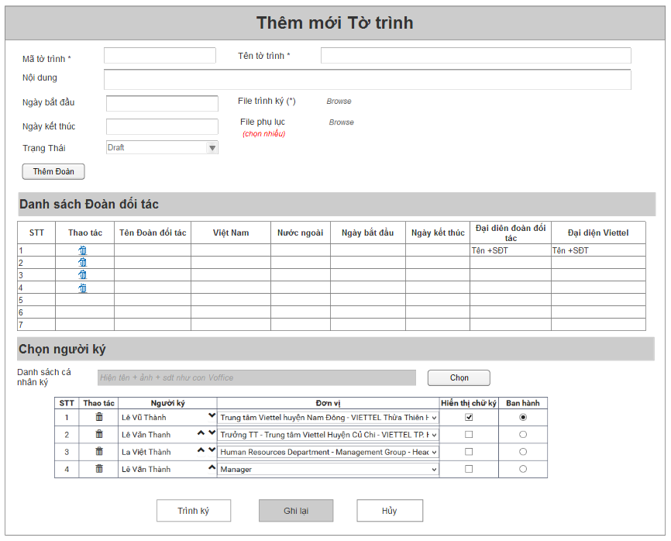
Mô tả gồm 3 phần:
- Nội dung chung của tờ trình
- Danh sách đoàn đối tác
- Chọn người ký
STT | Tên | Loại Control | Mô tả
Nội dung chung của tờ trình
 | Mã tờ trình |  | Tự nhập (check trùng trong DB)
 | Tên
 | Nội dung
 | Ngày bắt đầu |  | Điều kiện > ngày hiện tại
 | Ngày kết thúc |  | Điều kiện > ngày hiện tại > ngày bắt đầu
 | Trạng thái |  | Combo bao gồm các trạng thái:  - Draft  - Đã trình ký  - Từ chối  - Đã ban hành
 | File trình ký |  | Tải 1
 | File phụ lục |  | Được tải nhiều  - Trường hợp tải nhiều file (ví dụ phụ lục)→ thêm 1 nút “Xem danh sách file” bên cạnh để xem/download/xóa danh sách file đã tải;  - TH NSD chọn tiếp file khác bổ sung → Click “Tải file” → Chọn 1/nhiều file → Hiện danh sách file đã chọn (có thể xóa; không thể tải) trong popup → Click nút “Tải” → những file đã chọn lưu vào danh sách file, nhưng chưa lưu DB → Click “Ghi lại” tại MH thêm mới/edit thì mới lưu file vào DB.  - TH chọn file với tên+ định dạng giống nhau → Click nút “Tải”→ Hiện thông báo file đã tồn tại, bạn có muốn ghi đè lên không?
- Danh sách đoàn đối tác
 | Thêm đoàn đối tác | Button | Chuyển đến popup Popup Chọn đoàn đối tác  Tại popup này sẽ load tất cả các Đoàn đối tác thỏa mãn điều kiện sau:  - Chưa có trong thông tin tờ trình nào (trừ khi tờ trình đó bị Voffice trả về)  - Với các đoàn ”Định kỳ” + trạng thái “Đã duyệt lần 2”/ HOẶC Với các đoàn ”Đột xuất” + trạng thái “BGĐ đã duyệt”
 | Thao tác |  | Chỉ có 1thao tác xóa đoàn đối tác tương ứng khỏi danh sách đoàn đối tác của tờ trình
 | Bảng danh sách đoàn đối tác
Chọn người ký
 | Danh sách cá nhân ký | Textbox | Tìm kiếm dạng autocomplete → Ra tên người ký → Click nút”Chọn” → Người ký đã đượcchọn hiện trong bảng danh sách người ký với các thông tin tương ứng
 | Trình ký | Button | NSD click nút Trình ký → Kiểm tra tờ trình đã đủ điều kiện để trình ký chưa (có Đoàn + người ký…) → Nếu mọi thứ OK →Hiện popup confirm bạn có chắc chắn muốn trình ký → OK → hiện popup nhập lại thông tin mật khẩu → OK →Tờ trình được trình ký lên Voffice đồng thời thông tin tờ trình (nếu có thay đổi) được cập nhật vào DB
 | Ghi lại | Button | Lưu lại thông tin
 | Hủy | Button

Popup Chọn đoàn đối tác
Khi click button “Thêm Đoàn” trên màn hình thêm mới/cập nhật tờ trình
Tại popup này sẽ load tất cả các Đoàn đối tác thỏa mãn điều kiện sau:
- Chưa có trong thông tin tờ trình nào (hoặc nằm trong tờ trình bị Voffice từ chối)
- Với các đoàn ”Định kỳ” + trạng thái “Đã duyệt lần 2”/ HOẶC Với các đoàn ”Đột xuất có tờ trình” + trạng thái “Đơn vị đã duyệt”
Trường hợp tờ trình đã được gửi lên Voffice và bị Voffice từ chối (trạng thái Từ chối), thì người làm tờ trình phải sửa lại tờ trình → trình ký lại hoặc tạo ra 1 tờ trình mới, các Đoàn trong tờ trình bị từ chối sẽ lại hiện trong Popup chọn đoàn đối tác
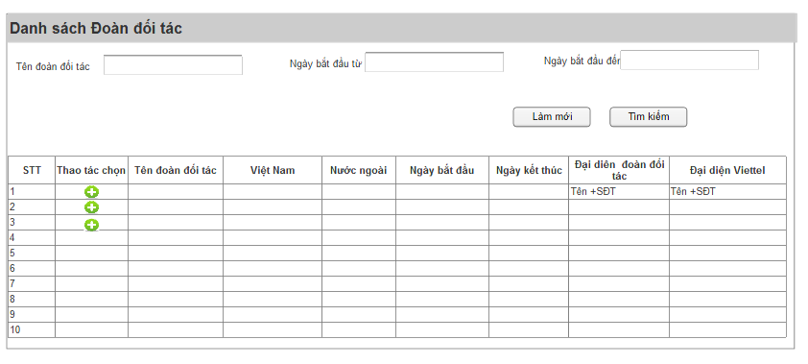
STT | Tên | Loại Control | Mô tả
Khung tìm kiếm
 | Tên đoàn đối tác
 | Ngày bắt đầu từ
 | Ngày bắt đầu đến
 | Nút “Làm mới” | Button | Xóa trắng các trường đã nhập trong khung tìm kiếm trở về default
 | Nút Tìm kiếm | Button | Tìm kiếm ra kết quả hiển thị trong Grid tương ứng
Bảng danh sách Đoàn vào
Là những đoàn còn lại chưa được chọn vào tờ trình nào.
 | STT
 | Thao tác |  | Chỉ có 1 thao tác nhất “Chọn” →Add đoàn đối tác tương ứng vào danh sách đoàn đối tác
 | Các thông tin tương ứng

- Xem vị trí chân ký trực tiếp tại file tờ trình/phụ lục (click)
- Click nút Trình ký (tại Màn hình danh sách tờ trình) / hoặc nut Trình ký tại màn hình thêm mới/cập nhật thông tin tờ trình → Hiện popup nhập lại thông tin đăng nhập:
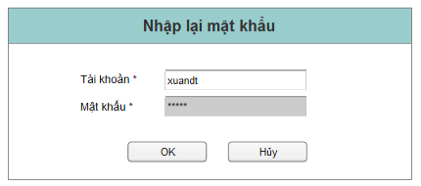
Tài khoản : tự fill từ tài khoản đang đăng nhập và trình ký (bị grey đi, không sửa được).
Mật khẩu: để nhập lại mật khẩu để trình ký vào Voffice
Cả 2 trường này là bắt buộc

Trường hợp đột xuất cần xin phép vào trụ sở:

Thông tin chung chức năng
Tờ trình ký vào ngày 5 hàng tháng. Các phát sinh thường biết trước 1-5 hôm sẽ không kịp ký tờ trình thì coi là đột xuất => Để các đơn vị chủ động trong công việc và không tăng tải cho vệ binh thì các đơn vị nhập thông tin và xin phê duyệt bình thường, thay vì đến cổng mới gọi đt/nhắn tin.
Có 2 trường hợp:
- Đột xuất có tờ trình: Đơn vị nhập thông tin đoàn + khách => lãnh đạo đơn vị duyệt => đơn vị tự tạo tờ trình => trình ký trình ký Voffice đến trưởng đơn vị => PTGĐ chuyên trách phê duyệt.=> chuyển thông tin xuống vệ binh
- Đột xuất không tờ trình => gọi điện xin phép lãnh đạo => vệ binh nhập thông tin đoàn + khách => in mã vạch => cho khách vào => Cho cả đơn vị nhập nữa.
- Có trường ghi rõ “Lý do không có tờ trình”
- Vệ binh thực hiện in mã vạch cho khách và kiểm soát vào ra tương tự như khách đã có tờ trình.
Màn hình nhập thông tin Đoàn tương tự tại Thông tin Đoàn vào

Tra cứu – dành cho vệ binh

Thông tin chung chức năng
- Khi khách đến lần đầu vệ binh kiểm tra thông tin khách có trong hệ thống thì cho phép in ticket mã vạch (bar code) cho từng khách, từng máy tính và dán vào CMT/máy tính, có trường đánh dấu đã cấp mã vạch.
- Bổ sung các trường tìm kiếm: Thời hạn, tên tờ trình, mã tờ trình, ngày ký tờ trình, tên đối tác, tên đoàn vào ….
- Khi khách vào: vệ binh bắn mã vạch, đồng thời lưu lại thời gian khách vào.
- Khi khách ra, vệ binh dùng súng đọc mã vạch để lưu thời gian khách ra.
- Từ lần 2 vệ binh dùng súng đọc mã vạch, nếu hợp lệ thì cho khách vào.
- Có thông báo âm thanh ra loa bằng tiếng việt và tiếng anh: hợp lệ/đã hết hạn/mã vạch không hợp lệ (bị mờ, rách … máy bắn mã vạch không nhận dạng được).

Tra cứu danh sách Đoàn → In mã vạch.
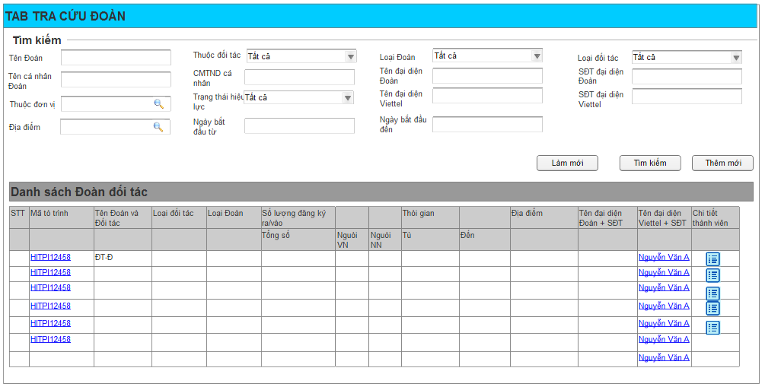
Mã tờ trình/ Tên đại diện VT ở dạng hyperlink → Click vào ra thông tin chi tiết của các thông tin đó (chỉ view/không chỉnh sửa được.
Cụ thể: đầu mối Viettel→ màn hình thông tin chi tiét nhân viên (thay chữ thêm mới thành thông tin nhé!)

Với tờ trình → Thông tin chi tiết tờ trình (thay chữ thêm mới thành thông tin nhé!)
Click icon Chi tiết thành viên → Danh sách chi tiết thành viên của Đoàn tương ứng.
Chi tiết thông tin các trường trong bảng GRID (CHỦ YẾU TỪ BẢNG UNION)
STT | Trường | Bảng trong DB | Trường trong DB
 | Mã tờ trình | STATEMENT | STATEMENT_CODE  Liên kết với bảng UNIONS qua STATEMENT_ID
 | Tên Đoàn và đối tác | UNIONS + PARTNER | UNIONS_NAME + PARTNER_NAME
 | Loại đối tác | PARTNER
 | Loại Đoàn | UNIONS | UNION_TYPE
 | Số lượng đăng ký ra/vào |  | VIETNAMESE_NUMBER+ FOREIGNER_NUMBER
 | Người VN | UNIONS | VIETNAMESE_NUMBER
 | Người NN | UNIONS | FOREIGNER_NUMBER
 | Thời gian | UNIONS
 | Từ | UNIONS | FROM_DATE
 | Đến | UNIONS | TO_DATE
 | Địa điểm | PLACE | PLACE_NAME  Liên kết với bảng UNIONS qua PLACE_IDS  Chú ý: 1 đoàn có thể có nhiều địa điểm
 | Tên đại diện đoàn và SĐT | UNIONS | REPRESENT_NAME+ REPRESENT_PHONE
 | Đầu mối Viettel + SĐT | EMPLOYEE | FULL_NAME + PHONE_NUMBER  Liên kết với bảng UNIONS qua EMPLOYEE.ID  Chú ý: 1 đoàn có thể có nhiều đầu mỗi viettel

Popup Danh sách chi tiết thành viên của từng Đoàn
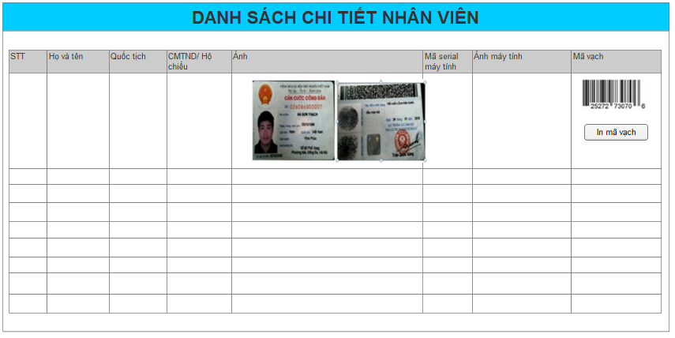
Nếu cá nhân có đăng ký mang theo máy tính → Có 2 mã vạch: của cá nhân và của máy tính

Đọc mã vạch → Xuất thông tin
- Vệ binh dùng súng đọc mã vạch → Có thông tin hiện thì hiện thông tin chi tiết cá nhân (hoặc máy tính) lên web.
- Trường hợp không đọc được bar code → Hiện thông tin để NSD điền mã security:
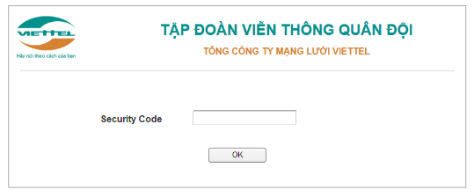
- Với thông tin nhân sự đối tác, thông tin hiển thị:
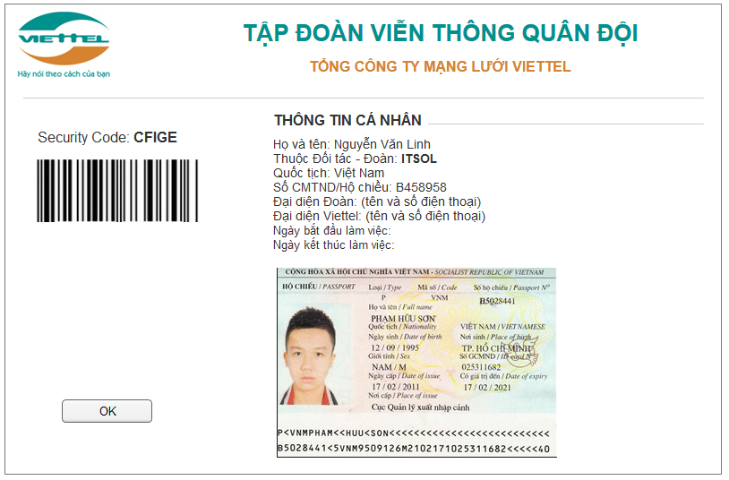
- Với thông tin máy tính:
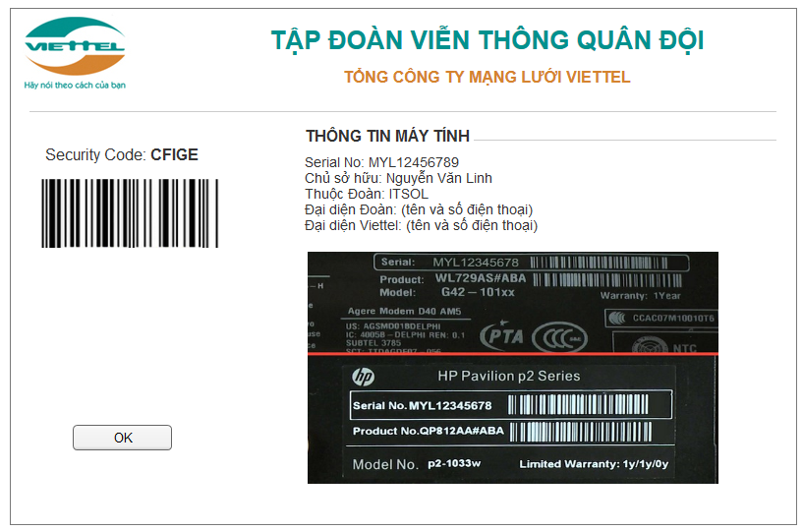
- Trường hợp không tìm thấy thông tin/ hoặc hết hiệu lực thì hiện thông báo:
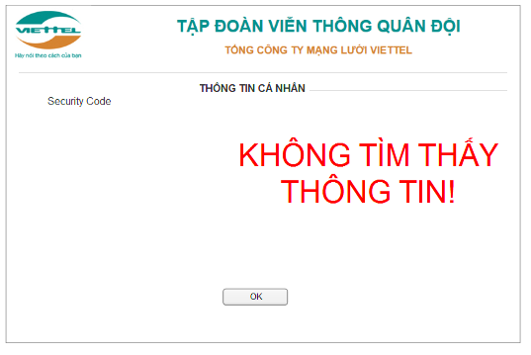 | 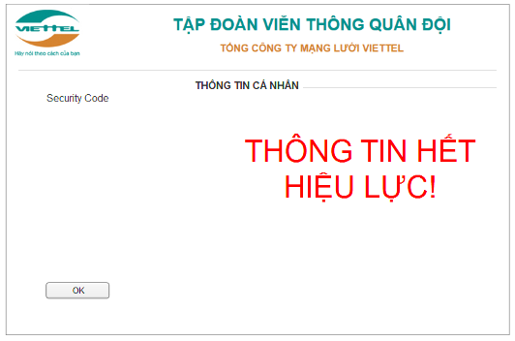

Báo cáo thống kê
- Cho phép tìm kiếm, export thông tin, số lương, thời gian ra vào của các đoàn theo từng ngày (khoảng thời gian),Ngày hết hạn tờ trình, mã tờ trình, tên tờ trình, người ký tờ trình, người trình ký, đơn vị đề xuất, đã đánh mã vạch/ chưa đánh mã vạch, tên đối tác, tên đoàn vào, đoàn sắp hết hạn trong 1 khoảng thời gian
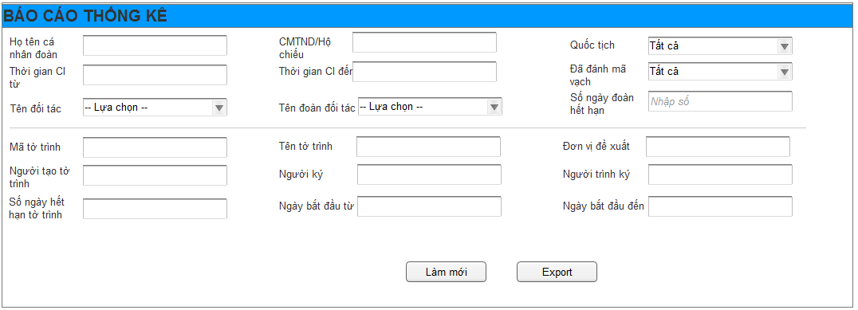
Export => 4 sheet Tờ trình, đoàn, cá nhân, chi tiết vào/ra
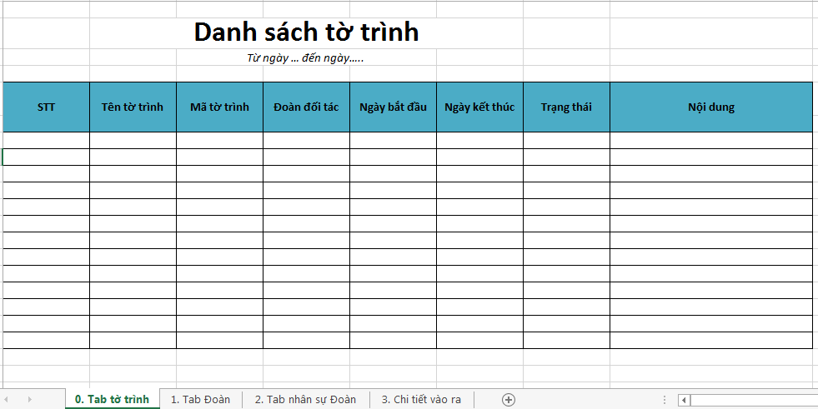
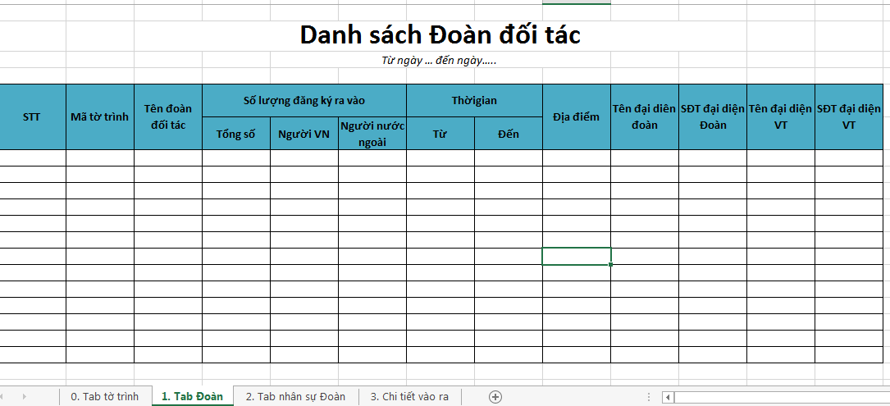
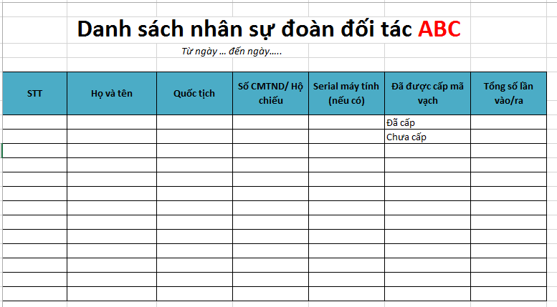
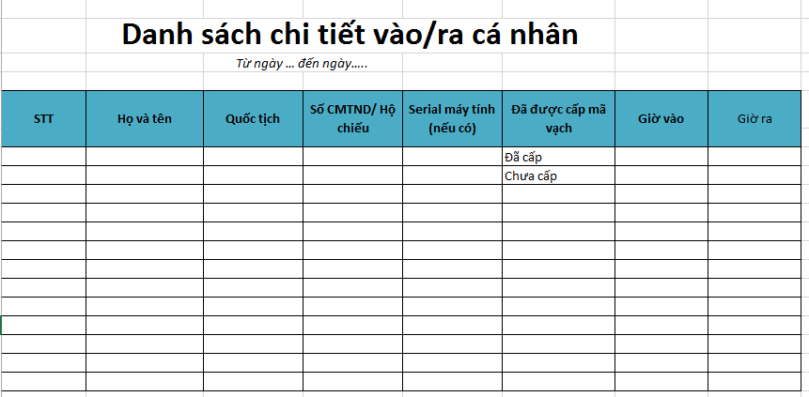

Các popup dùng chung

Chọn danh sách đơn vị
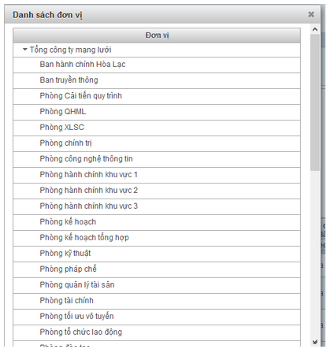

Upload file (Tải file ảnh/tài liệu/văn bản….)

Import File

Thông tin chung chức năng
Pop-up “Import File” hiện ra khi click vào nút “Import” trên màn hình hệ thống.
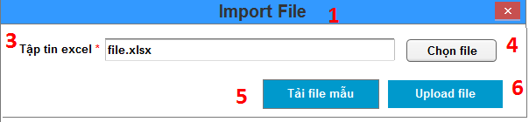
Chú ý: Trường hợp import danh sách nhân viên Đoàn vào, có sử dụng file ảnh thì thêm 1 combox chọn file .rar bên dưới (3) nữa
- Bước 1: NSD hoặc sẽ nhấn nút “Tải file mẫu” (bước 2), hoặc sẽ nhấn nút “Chọn file”- nếu đã có file import sẵn (bước 3).
- Bước 2: Hệ thống thực hiện tải file mẫu tương ứng với danh mục đã chọn.
- Bước 3: Hiển thị hộp thoại chọn file Excel => Bấm chọn file => Hiển thị tên file đã tải lên tại box Tập tin Excel. Sang bước 4.
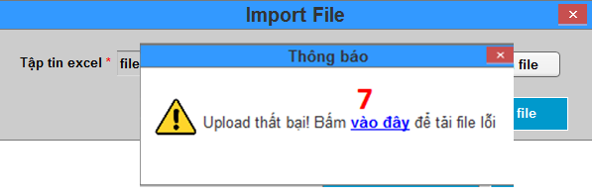
- Bước 4: Nhấn nút “Upload file” tiến hành kiểm tra tính hợp lệ của dữ liệu file đã tải lên.
+ Nếu tải file thành công → Hiện thông báo “Import thành công” và lưu những bản ghi thành công vào CSDL và hiển thị trên hệ thống.
+ Nếu thất bại thì hiện thông báo “Import thất bại”→ Bước 5
- Bước 5: Nhấn vào đường link “vào đây” trong trường hợp tải file thất bại, hiện thông báo lỗi → Nhấn vào đường link “vào đây” để tải file lỗi về máy.

Mô tả chỉ tiết các thành phần trên màn hình
STT | Tên | Loại Control | Bắt buộc | Độ dài tối đa | Read only | Khởi tạo/Chuẩn bị DL | Mô tả
1 | Tiêu đề popup “Import File” |  |  |  |  |  | Tiêu đề Import file tương ứng
3 | Tập tin excel |  | Y |  | Y |  | Là ô mô tả tên tập tin file Excel được tải lên.  Ô để trống khi chưa chọn file.  NSD không thể sửa ô textbox này.
4 | Nút “Chọn file” | Button |  |  |  |  | Là nút cho phép NSD chọn file Excel cần import.  Sau khi NSD chọn loại danh mục cần import => Nhấn nút “Chọn file” => Hiển thị hộp thoại chọn file => Lựa chọn file muốn import. Hệ thống sẽ tiến hành kiểm tra định dạng file vừa được tải lên đã đúng yêu cầu (file Excel) chưa?  - Thành công: Hiển thị tên file đã chọn lên ô mô tả.  - Thất bại: Hiển thị thông báo MSG007.
3 | Nút “Tải File mẫu” | Button |  |  |  |  | Là nút cho phép NSD tải một file mẫu để tạo dữ liệu import.  Sau khi NSD chọn loại danh mục cần import => nhấn nút “Tải file mẫu” => Hệ thống thực hiện tải file Excel mẫu để import tương ứng với loại danh mục đã chọn.
6 | Nút “Upload file” |  |  |  |  |  | Nhấn nút “Upload file” thì hệ thống sẽ thực hiện kiểm tra nội dung trong file dữ liệu.  - Nếu tất cả các dòng dữ liệu/bản ghi trong file đều thỏa mãn điều kiện => Hiện thông báo MSG005.  - Nếu không thì hiển thị popup thông báo MSG006
7 | Đường link tải file kết quả khi tải file bị lỗi |  |  |  |  |  | Là đường link trên popup thông báo khi tải file bị lỗi, nhấn vào đường link “vào đây” này sẽ cho phép NSD tải file kết quả lỗi để xem.  Khi nhấn vào đường link tải file kết quả này thì file tải về sẽ là 1 file Excel biểu mẫu tương tự như file Excel đã được tải lên để import, chỉ khác là có thêm 1 cột kết quả cuối cùng, mô tả kết quả import, những trường nào của bản ghi đó thất bại, và tô màu cho những trường làm bản ghi bị thất bại đó
8 | Nút |  |  |  |  |  | Nút này ở bên trái trên cùng của popup, được nhấn khi NSD muốn đóng popup import file lại.

Điều kiện dùng chung
- Tất cả Grid để xem thông tin chi tiết từng bản ghi → Click vào dòng đó → Hiện popup thông tin chi tiết để VIEW (bản ghi trong Grid khi rê chuột vào được highlight lên khác với các bản ghi còn lại)
- Trong Grid luôn đưa cột “Thao tác ” vói các icon lên đầu bảng (sau cột STT).
- Quy tắc căn lề trong Grid (chữ/số/icon) theo quy tắc chung của tester: Text căn trái, số căn phải, STT, ngày tháng, icon căn giữa.
- Các icon đều có tooltip mô tả khi hover chuột qua.
- Tất cả các thao tác như Xóa/Duyệt/Gửi…..—> Đều có popup confirm.
- Tại các màn hình Thêm mới/ Cập nhật: sử dụng nút “Ghi lại”
- Popup/màn hình thêm mới/Sửa/Xem thông tin chi tiết: thành phần giống nhau, khác là:
  - Thêm mới các trường default.
  - Sửa: các trường thông tin của bản ghi → NSD có thể chỉnh sửa
  - Xem thông tin chi tiết: các trường thông tin tương ứng của bản ghi→ NSD không thể chỉnh sửa, chi view, và chỉ có 1 button “Đóng”.
- Điều kiện xóa/sửa các danh mục:
Danh mục | Xóa | Sửa
Nhân viên | - Được xóa khi không liên quan/phụ trách đoàn  - TH phụ trách đoàn → chuyển trạng thái nhân viên từ active→ inactive. | Được sửa hết
Đối tác | Xóa khi không có đoàn  Còn lại được phép xóa | Được sửa hết
Đoàn đối tác | Chỉ được xóa khi đoàn ở trạng thái dự thảo.  Chỉ user create đoàn mới được xóa đoàn mình tạo.  Các trạng thái khác không được xóa. | Chỉ user create đoàn mới được sửa/xóa đoàn mình tạo  Chỉ được sửa ở trạng thái Dự thảo/BGĐ từ chối/ từ chối 1.  Sau khi qua bước duyệt lần 2 → Không được chỉnh sửa thông tin nữa.  Ngoài ra chỉ được sửa khi NSD có quyền thực hiện thao tác đang thuộc trạng thái tương ứng (ví dụ khi được gửi đến BGĐ→ BGĐ được sửa,những user khác không được sửa)  Sửa thông tin Đoàn= sửa/thêm/xóa thành viên đoàn.
Tờ trình | Chỉ được sửa/xóa khi tờ trình ở trạng thái dự thảo.  Chỉ user create tờ trình đó mới được xóa tờ trình mình tạo  Các trạng thái khác không được sửa/xóa.
- Trường hợp tải nhiều file (ví dụ phụ lục)→ thêm 1 nút “Xem danh sách file” bên cạnh để xem/download/xóa danh sách file đã tải;
  - TH NSD chọn tiếp file khác bổ sung → Click “Tải file” → Chọn 1/nhiều file → Hiện danh sách file đã chọn (có thể xóa; không thể tải) trong popup → Click nút “Tải” → những file đã chọn lưu vào danh sách file, nhưng chưa lưu DB → Click “Ghi lại” tại MH thêm mới/edit thì mới lưu file vào DB.
  - TH chọn file với tên + định dạng giống nhau → Click nút “Tải”→ Hiện thông báo file đã tồn tại, bạn có muốn ghi đè lên không?

Thay đổi/ bổ sung yêu cầu
- Tab cho từng mục CRUD trong các module

Sau buổi demo lần 1 với khách hàng:

Quản lý đoàn
- Loại đoàn chuyền từ Định kỳ → Cấp tập đoàn; Đột xuất có tờ trình → cấp VTNet; Đột xuất không tờ trình (giữ nguyên, không đổi).
- Trạng thái của Đoàn: chuyển đã duyệt lần 1 → KTTC đã duyệt; KTTC từ chối duyệt; tương tự với trường hợp duyệt lần 2 → KSNB đã duyệt/ KSNB từ chối duyệt;
Khi thêm mới đoàn:
- Chuyển Đại diện VT → Đầu mốii liên hệ Viettel & được chọn nhiều (tối đa 5 người).
- Loại cá nhân gồm: Nước ngoài, Việt Nam, Lao động phổ thông.
- Thêm mới thành viên đoàn: ảnh CMT/Hộ chiếu là bắt buộc nhập & dạng ảnh
SMS tin nhắn thông báo cho các cá nhân hoạt động kế tiếp (ví dụ duyệt 1 xong thì sms đến ông duyệt 2 để vào duyệt)
- [Xuan] Thêm DB trường Nhập lý do từ chối với 2 bảng (Đoàn và cá nhân Đoàn). Khi thực hiện thao tác từ chối → Đều hiện popup nhập nội dung từ chối để lưu vào đó. Cả Đoàn và cá nhân đoàn.
- Trạng thái đoàn “Đã hoàn thành” → “Đã cấp tờ trình”

Tờ trình
- Chuyển text trạng thái Draft sang tiếng Việt là Dự thảo.

Nhân viên
- Phân biệt nhân viên nào được đại diện Đoàn hay ông nào cũng được?

Điều kiện đảm bảo

Điều kiện đảm bảo cần khách hàng đảm bảo
STT | Nội dung | Đơn vị đảm bảo | Thời gian cần đảm bảo
1

Điều kiện đảm bảo cần bên thứ 3 đảm bảo
STT | Nội dung | Đơn vị đảm bảo | Thời gian cần đảm bảo
1

Điều kiện đảm bảo trong nội bộ TTPM
N/A

